**热血沸腾见证强国力量**

——石家庄装备制造学校全体师生观看纪念中国人民抗日战争暨世界反法西斯战争胜利80周年大会盛况

9月3日上午，石家庄装备制造学校全校教职工集体观看纪念中国人民抗日战争暨世界反法西斯战争胜利80周年大会盛况，热血沸腾见证强国力量。

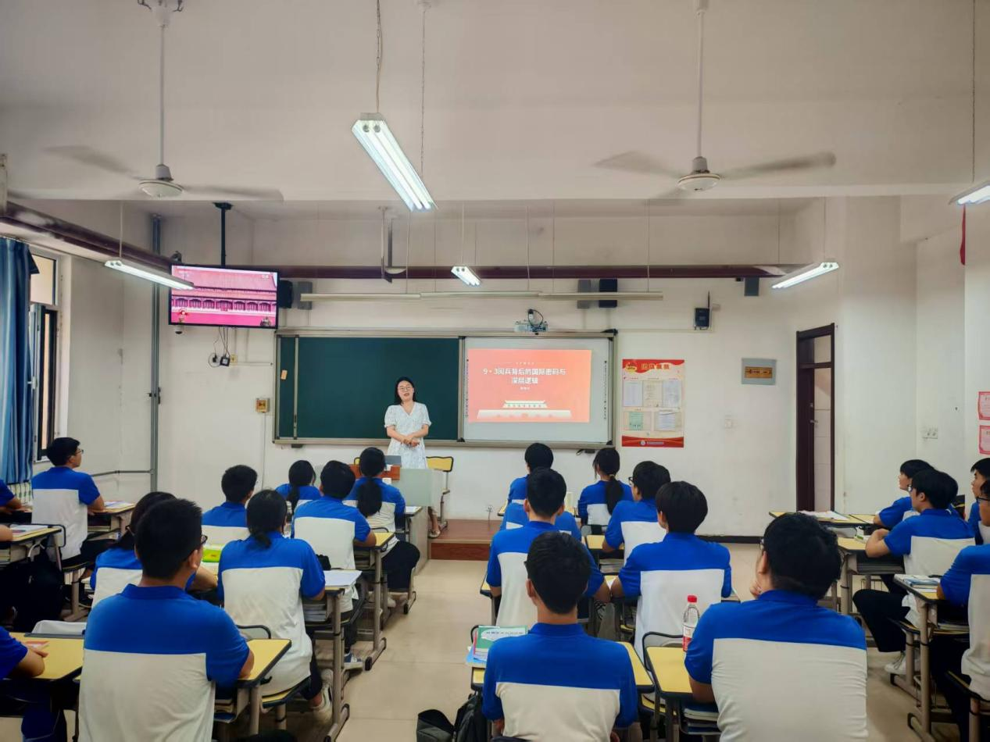

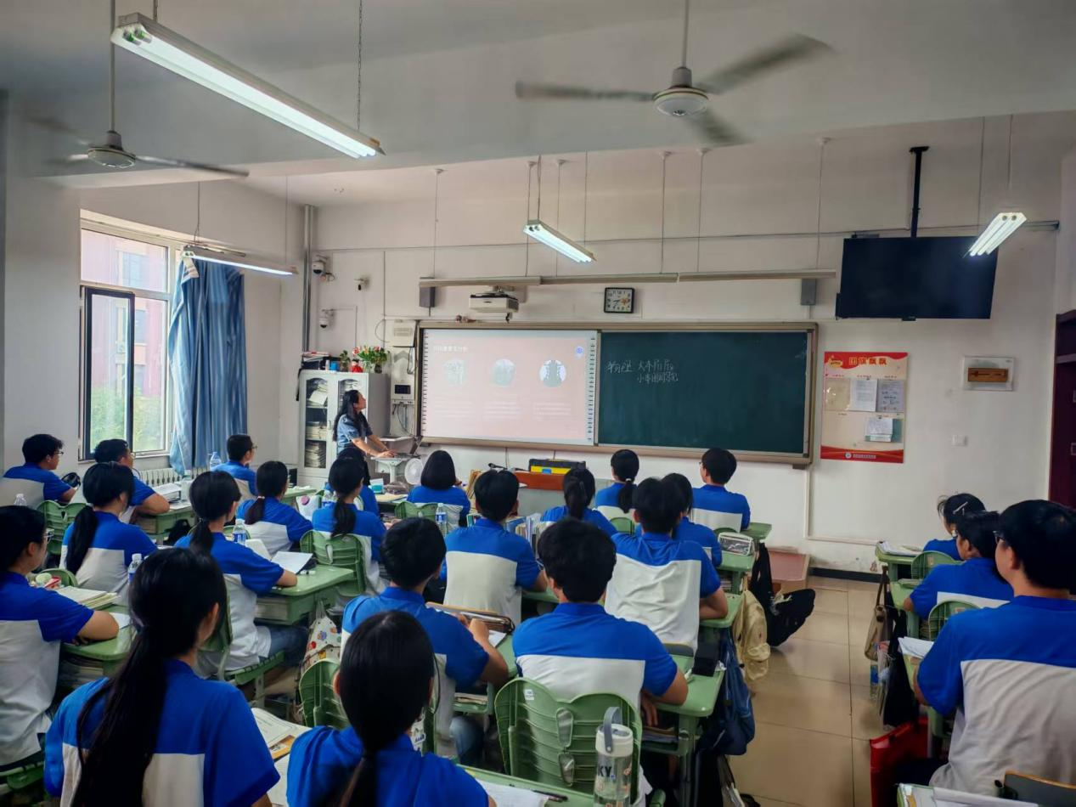

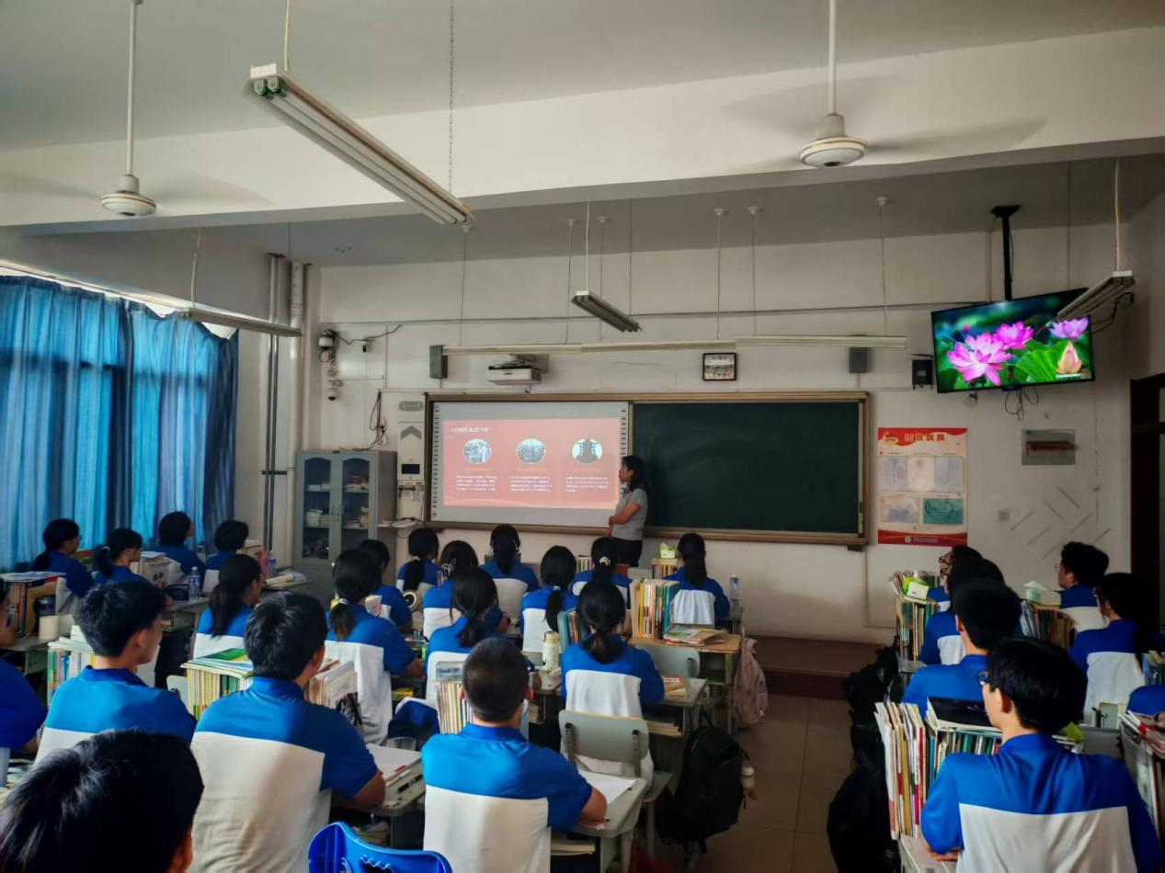

观看阅兵式前，班主任首先组织各班召开了《9·3阅兵背后的国际密码与深层逻辑》主题班会。班会上，老师们通过图文并茂的讲解和生动的案例分析，深入剖析了阅兵式所承载的历史意义和国际价值，引导同学们深刻理解抗战胜利对于中国和世界的重要性，激发同学们的爱国情怀和民族责任感。

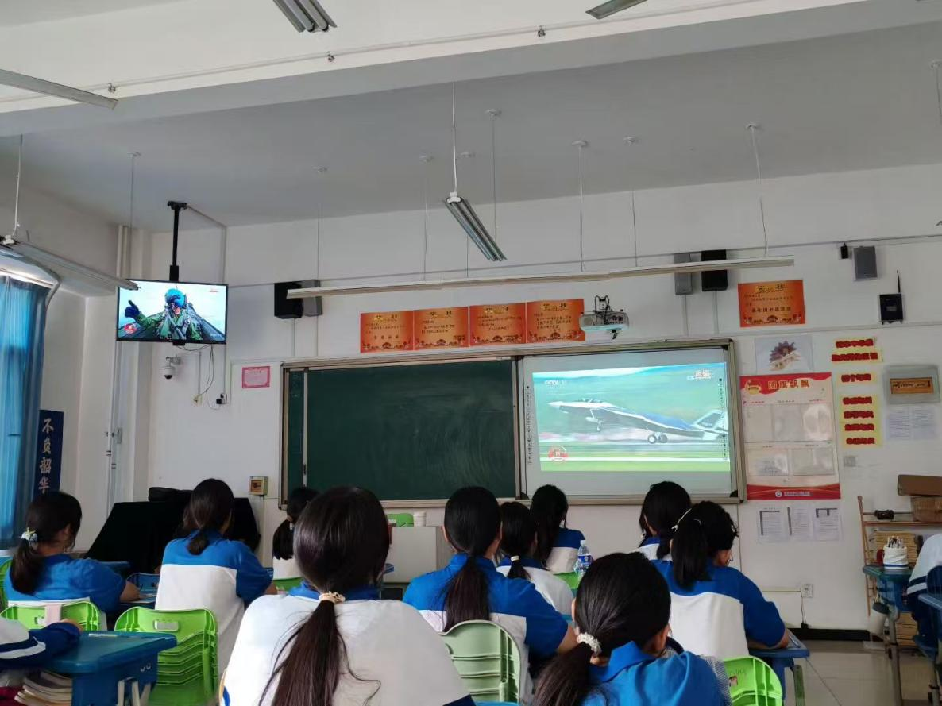

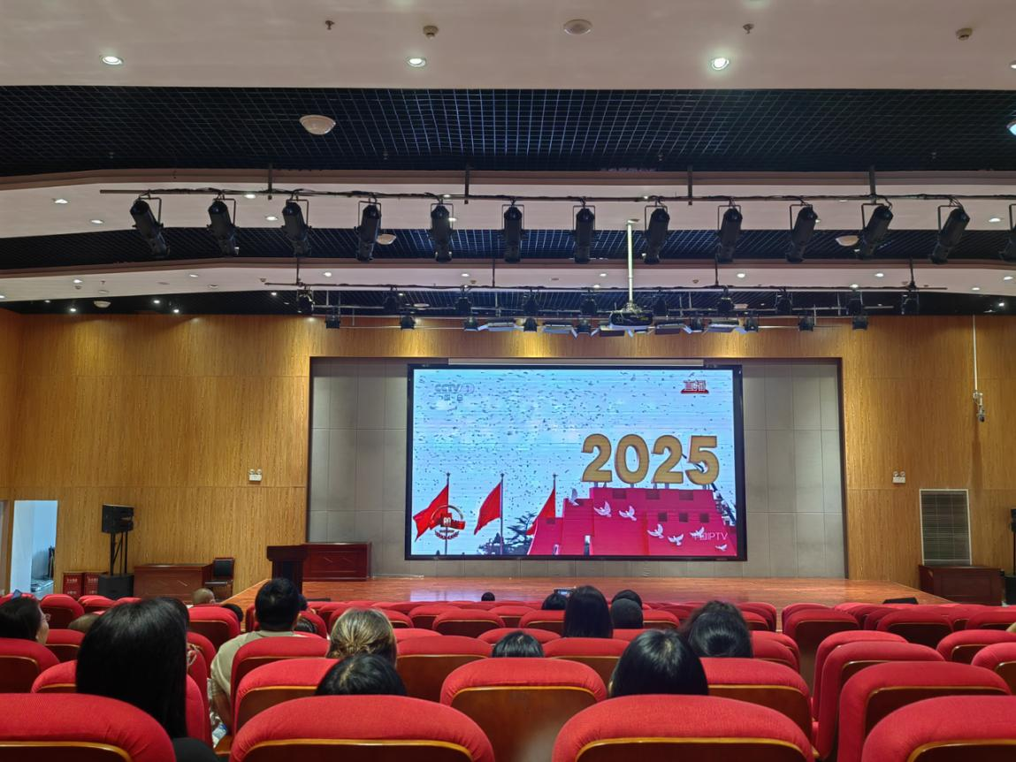

9时整，全体师生怀着激动的心情，一同观看了纪念中国人民抗日战争暨世界反法西斯战争胜利80周年大会直播盛况。当天安门广场大阅兵的直播实况通过屏幕传到教室，师生们凝视着现代化人民军队的雄壮军容，心潮澎湃，热血沸腾。当“东风-5C”液体洲际战略核导弹缓缓通过广场，当现代化高科技战机掠过天空，师生们感受到了祖国的强大和人民军队的威武之师、文明之师形象。观看过程中，师生们深受震撼，不时报以热烈的掌声。

此次观看阅兵式活动，石家庄装备制造学校的师生们接受了一次深刻的爱国主义教育和革命传统教育。大家纷纷表示，将以史为鉴，珍惜和平，努力学习和工作，为实现中华民族伟大复兴的中国梦贡献自己的力量。

撰稿：李纯

编辑：马利娟

审核：陈瑜洁